자료구조1 프로그램 과제 No.4 2017.5.11 제출일: 6.1 수업전

1. 개요 : 미로에서 가능한 모든 경로 찾기

주어진 미로의 시작 위치에서 탈출 위치까지 여러 개의 경로가 존재할 때 사이클을 형성하지 않는 가능한 모든 경로를 찾는다.

입력 파일의 첫째 줄은 사각형으로 주어진 미로의 행과 열의 수가 주어지며 다음에는 미로가 주어진다. 미로에서 ‘#’은 통과할 수 없으며, ‘ ‘(스페이스)는 통과할 수 있다. 시작 점은 ‘S’로 탈출 점은 ‘E’로 표시되어 있다.

2. 요구 사항

- 입력 파일 "maze1.txt"에 대해서는 시작 위치 S에서 시작하여 탈출 위치 E까지의 경로를 행렬로 표현한 좌표로 표현하고 거리를 출력한다. 탈출한 미로를 시각적으로 나타내기 위해서 주어진 미로의 S에서 E까지 경로는 ‘.’로 표시한다 ("sample1.txt" 참조)

- 입력 파일 "maze2.txt", "maze3.txt","maze4.txt" 에 대해서는 가능한 경로 수만 출력한다. ("sample2.txt" 참조)

3. 샘플 파일에 대한 결과 출력
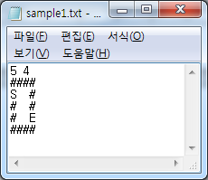
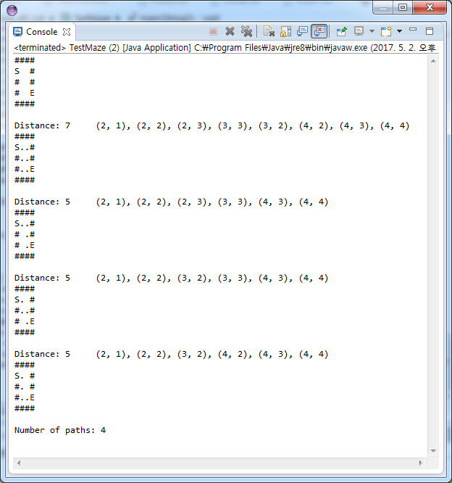
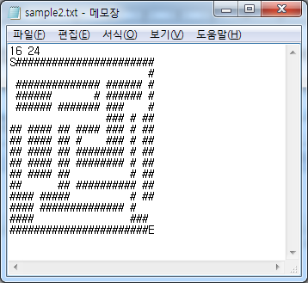
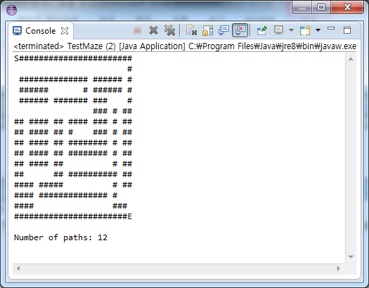
4. 주의 사항

베끼기 금지: 원본과 베낀 것 모두 0점 처리하며 더불어 최종 학점에서 한 등급 내려감 (A면 B로)

